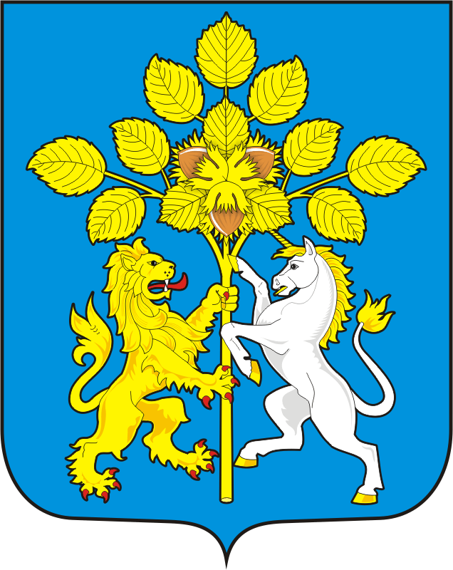

АДМИНИСТРАЦИЯ СПАССКОГО СЕЛЬСОВЕТА САРАКТАШСКОГО РАЙОНА ОРЕНБУРГСКОЙ ОБЛАСТИ

П О С Т А Н О В Л Е Н И Е
_________________________________________________________________________________________________

11.07.2022 с. Спасское № 50 - п

О присвоении адреса

Руководствуясь Федеральным законом №131 ФЗ от 06.10.2003 «Об общих принципах организации местного самоуправления в Российской Федерации», в соответствии с Уставом муниципального образования Спасский сельсовет Саракташского района Оренбургской области, Положением о порядке присвоения, изменения и аннулирования адресов объектов недвижимости на территории муниципального образования Спасский сельсовет Саракташского района Оренбургской области, утверждённого постановлением администрации Спасского сельсовета от 10.02.2015г. № 8-п:
Одноэтажному кирпичному помещению с кадастровым номером 56:26:1601001:1270, при надлежащему АО «Почта России», расположенному в здании с кадастровым номером 56:26:1601001:1001, присвоить адрес: Российская Федерация, Оренбургская область, Саракташский муниципальный район, сельское поселение Спасский сельсовет, Спасское село, Лесная улица, здание 97, помещение 2.

Глава Спасского сельсовета А.М.Губанков

Разослано: ФГБУ «ФКП Федеральной службы государственной регистрации, кадастра и картографии» по Оренбургской области, прокурору района.

